数据管理模块的功能如下：

|  |  |  |  |
| --- | --- | --- | --- |
| **功能分类** | **功能点** | **功能描述** | **备注** |
| 数据管理 | 新建数据表 | 字段类型 string int float time |  |
| 导入数据 |  |  |
| 修改数据表名 |  |  |
| 查看数据表中数据 |  |  |
| 编辑数据 |  |  |
| 删除数据 |  |  |
| 新增数据 |  |  |
| 清空数据表 |  |  |
| 删除数据表 |  |  |
| 数据导出 |  |  |

具体需求如下：

**资源库管理**

* 新建资源库

新建资源库时需要指定具体的字段（字段名显示为中文）和字段类型（字段类型包括字符串类，整数，小数，时间）。默认所有字段都建立索引，用户可以自己选择对某个字段是否建立索引。

* 删除资源库
* 更改资源库的名称
* 修改资源库的表结构

上述部分参考数据库管理工具即可（类似sqlyog）

**模板管理**

新建好的资源库（表）可以设置为一个模板，因为比如话单数据表这种格式客户会使用很多，并且每次的格式基本一样。

模板支持如下功能：

* 新建模板
* 删除模板
* 编辑模板（编辑模板的具体字段）
* 更改模板名
* 从现有的资源库导出为模板

**数据导入**

在具体的资源库中，可以支持数据导入功能。导入的数据格式支持 csv excel txt 暂时支持这三类即可。 Excel支持 xls 和xlsx。

Csv ， txt 在打开时可以选择分隔符，字符编码，是否有列头等等。

可导入一个，也可以导入一个文件夹内的所有文件（可嵌套文件夹）

参考页面：

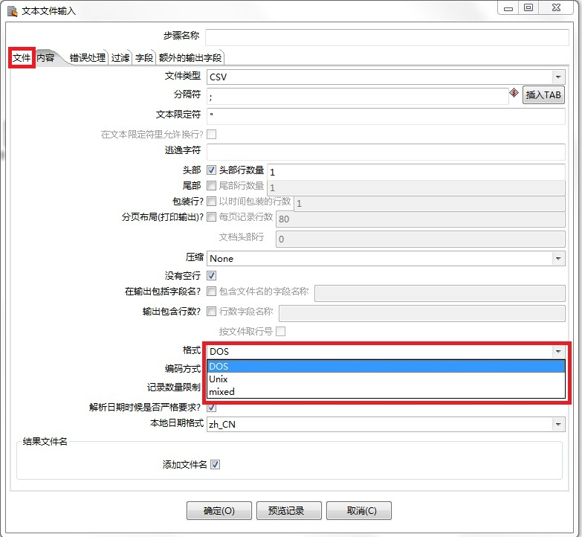

导入配置中需要根据列头和数据库的字段名进行配置。

**数据查看**

类似于数据库的数据查看功能，显示前n条数据（n在配置文件中配置，默认配置100）

除此之外，数据还支持：

* **清空数据**
* **编辑数据 （暂时可以先不支持）**
* **删除数据 （暂时可以先不支持）**

**文件预览**

文件预览可以打开一个文件（csv，txt, excel）。

Csv txt 预览需要选择 分隔符，编码。

预览的结果页面中，要有导入资源库的选择，可以有三种选择：

1. 导入现有的库中。
2. 导入到新建的库中（根据列头生成资源库，识别每一列的数据类型，建立资源库）

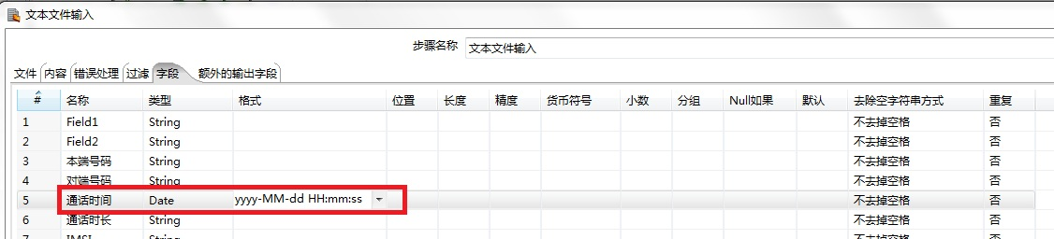

**性能要求：**

**此部分的主要性能关键点应该在导入数据中，对于少量数据，可以直接带索引导入，对于客户导入大量数据时（百万以上），可以建议客户先无索引导入，然后导入完成后，再建立索引。**

**提高点：**

**数据导入过程中的一些清洗工作，比如去空格，数据格式不正确的提醒等等，可以参考一个ETL工具 见参考文档**